HZ-Heizkörperanschluss 18/22 mm Löten zweiteilig z. Ausstemmen m. Springbogen

Hans Weitzel

Eigenschaften

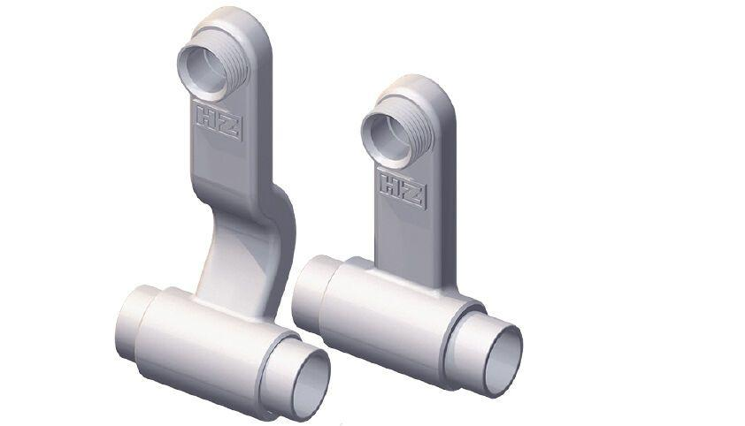

GTIN:

4022023300215

HAN:

1018

Werkstoff

Messing

Länge (mm)

194,00

Gehäuseanschlussarten

Pressanschluss

Gehäusebauformen

Durchgang

Nenndruck

10

Nennmaß

15

max. Mediumtemperatur (Dauerbetrieb) (°C)

90,00

Nennweite DN

15,00